Samenvatting NASK Hoofdstuk 2
- Eigenschappen waaraan je een stof kunt herkennen noemen we stofeigenschappen.
Voorbeelden van stofeigenschappen zijn:
- Geur: alcohol heeft andere geur als terpentine
- Kleur: koper is rood-oranje, goud is geel, lood is grijs.
- Smaak: suiker smaakt zoet, keukenzout smaakt zout
- Brandbaarheid: benzine is brandbaar, water niet
- Een stof kan op verschillende manieren gevaarlijk zijn:
- Als je de stof inademt
- Als je de stof inslikt
- Als je de stof op je kleren, op je huid of in je ogen krijgt
- Als je er met vuur bij komt
- Als je stof met een andere stof mengt
- De meeste stoffen die je tegenkomt in huis zijn mengsels, mengsels: verschillende stoffen samen. (bijv, cola)
- Je vindt in huis maar enkele zuivere stoffen, zuivere stoffen zijn stoffen waar geen andere stoffen in zitten (bijv, kristalsuiker)
- Oplossing: een stof die in een andere stof oplost. Bijv. thee. Water is hierbij het oplosmiddel en de thee de opgeloste stof.
Kenmerken oplossing:
- Altijd helder
- Soms een kleur
- Suspensie: niet alle vaste stof is opgelost in de vloeistof.
Kenmerken Suspensie:
- Altijd troebel (je kan er niet doorheen kijken)
- Altijd kleur
- Bijv. je gebruikt het hete water dus om de geur- en smaakstoffen uit de koffie te halen. Dit noem je extraheren (letterlijk: eruit trekken)
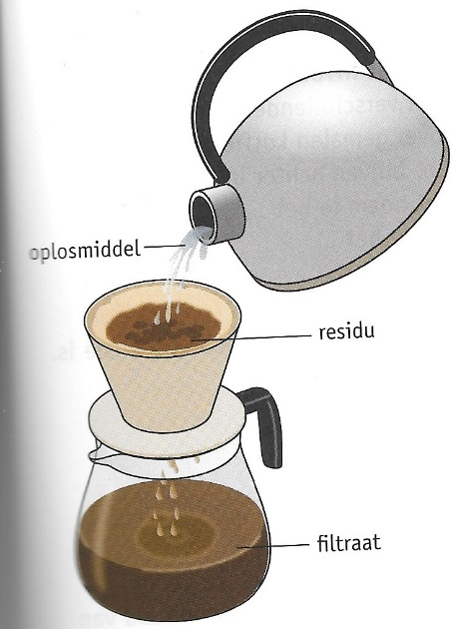

- Massa bepaal je met een weegschaal (balans) zegt iets over de hoeveelheid stof.
Massa meet je in gram of in kilogram.
Gram > :1000 kg
Gram < x1000 kg
- Het volume van vloeistoffen
Volume meet je met een maatcilinder. Het volume is de ruimte die de vloeistof inneemt.
Volume meet je in liter of milliliter.
1 liter is hetzelfde als 1dm³
1 milliliter = 1cm³
Het volume van rechthoekige voorwerpen
lxbxh in bijv. cm³
Het volume van onregelmatige voorwerpen:
Onderdompelmethode:
Eindstand-beginstand=…..
- De dichtheid bereken je met massa: volume en ook altijd …gram per 1 cm³ (g/cm³)

